EXCEL UYGULAMASI
Uygulamanın giriş kısmında 3 adet buton bulunmaktadır bunlar Müşteriler, Stoklar ve Formlar butonlarıdır. Gitmek istediğimiz sayfanın butonuna bastığımızda direkt olarak oraya gitmektedir. Aşağıdaki resimde giriş kısmı gözükmektedir. (bkz. Resim 1 Ana Sayfa)


Resim 1 Ana Sayfa
MÜŞTERİLER SAYFASI
Bu sayfada 3 farklı kullanım yeri vardır ilk olarak Ana Sayfa butonu kullanımı tıkladığımızda ana sayfaya geri dönmektedir. (bkz.Resim 2 Müşteriler Sayfası)

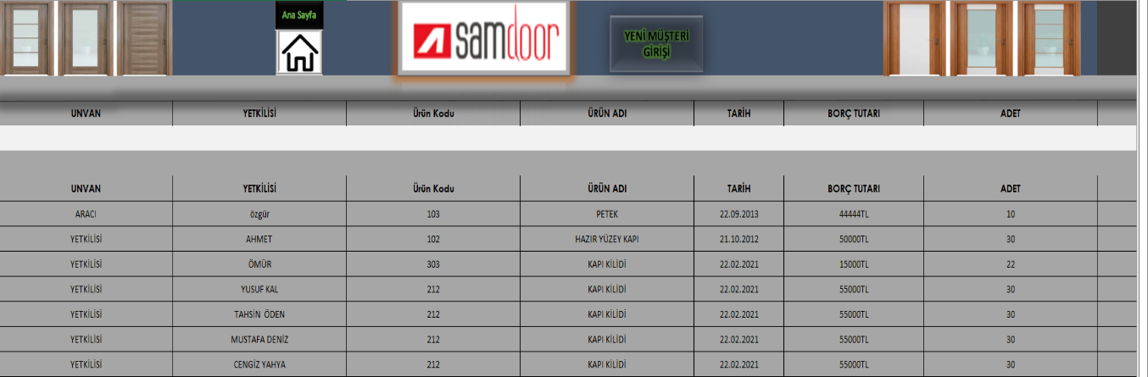
Resim 2 Müşteriler Sayfası

İkinci kısım hızlı arama yeri ise aşağıdaki şekildeki beyaz kısımdır bu kısımda kritere göre arama yapılabilmektedir.(bkz.Resim 2.1 Hızlı Arama)
Resim 2.1 Hızlı Arama
Burda 2 kritere göre arama yapıldıgında aynı müşteriye ait 3 bilgi görünmektedir.Ürün koduna 205 girdigimizde ise otomatik olarak tablo kendini güncelleyecektir ve sadece 205 ürün kodlu deniz kayli adlı müşteri cıkacaktır.(bkz. Resim 2.2 Hızlı Arama örnk)

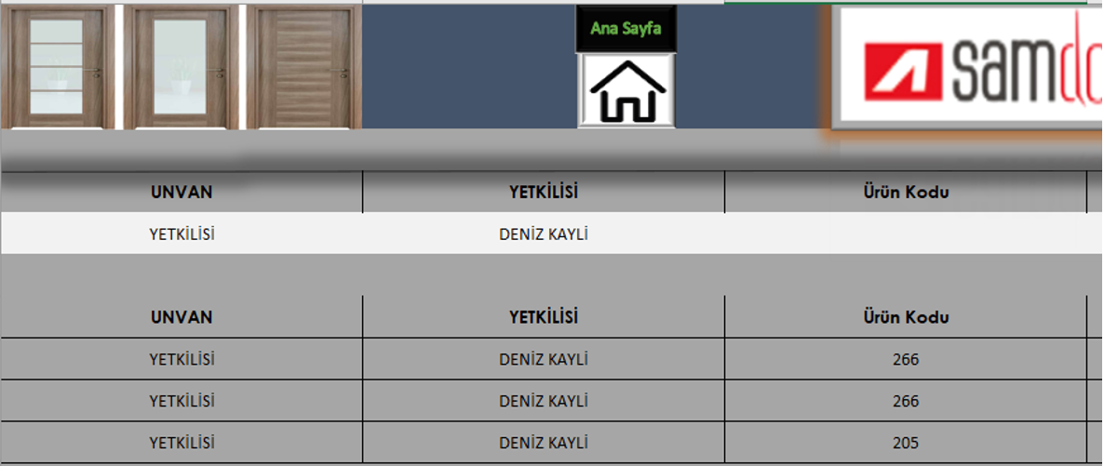
Resim 2.2 Hızlı Arama örnk

Yeni Müşteri Girişi Butonu
Üçüncü kısım ise yeni müşteri girişi adlı araç çubuğumuzdur. Bu kısımdan yeni müşteri kaydı, müşteri bilgilerinde bir hata var ise değişiklik(düzeltme) ve bul butonu ile beraber müşteri bilgilerine hızlı bir şekilde ulaşım sağlana bilmektedir. (bkz.Resim 2.3 Yeni Müşteri Girişi)

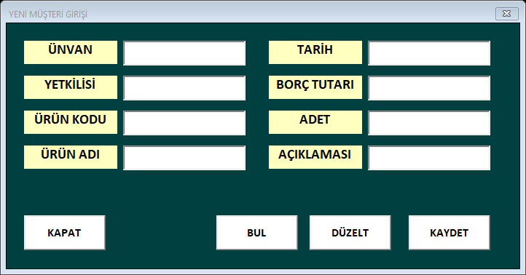
Resim 2.3 Yeni Müşteri Girişi

Bul Butonu
Bul butonuna bastığımızda açılan ekran budur müşterinin ismini girdimizde bilgileri karşımıza çıkmaktadır. (bkz.Resim 2.4 Bul butonu)

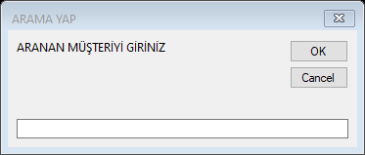
Resim 2. 4 Bul butonu

Ana Sayfa Butonu
Butonun kullanım amacı kısaca ana sayfaya tek tuşla geri dönmek için vardır(bkz.Resim 2.5 Ana Sayfa Butonu)

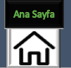
Resim 2. 5 Ana Sayfa Butonu
STOKLAR SAYFASI
Stoklar sayfamızda ise 4 farklı kullanım alanı vardır bunlar müşteriler sayfasında oldugu gibi ana sayfa butonu, Kritere göre arama yapabilmek için olan ara ve temizle butonu ve stok araçlar butonu olmak üzere 4 e ayrılmaktadır.(bkz.Resim 3 Stoklar Sayfası)

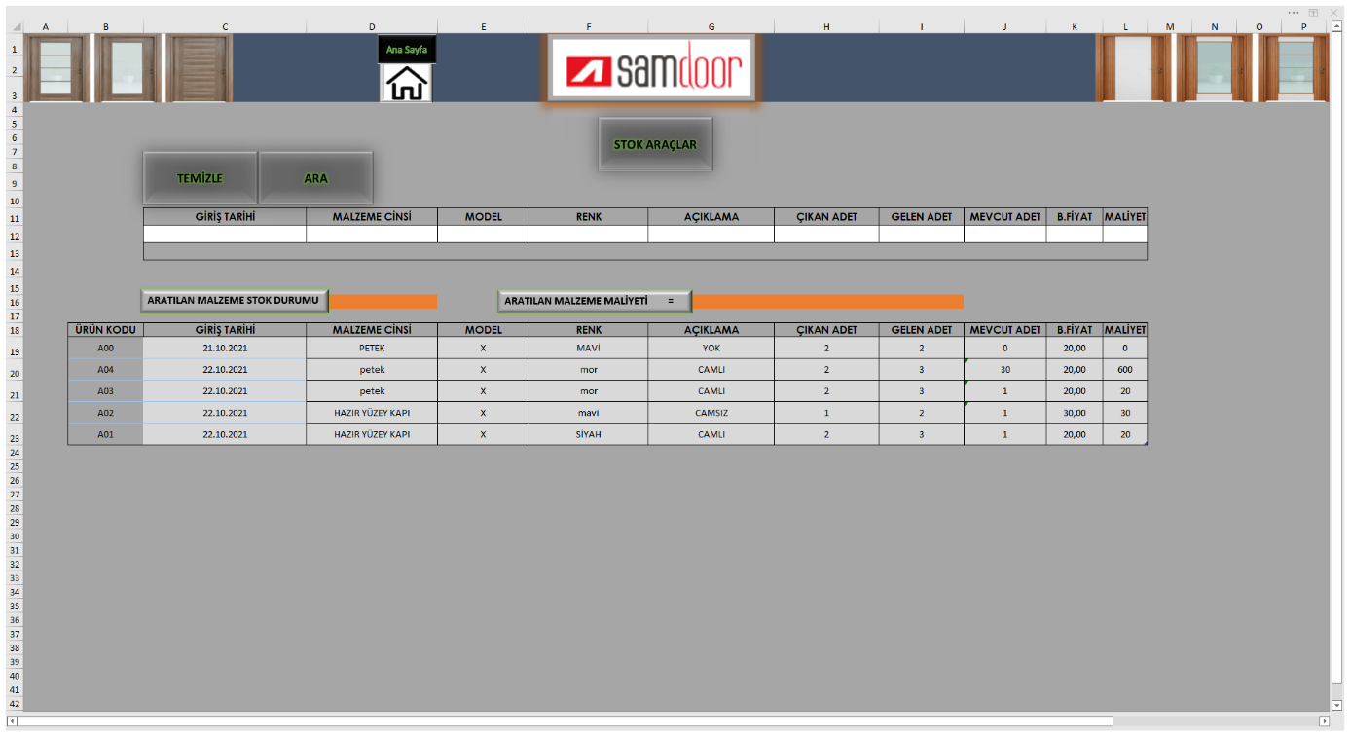
Resim 3 Stoklar Sayfası

Temizle Butonu
Temizle butonunun kullanım amacı kritere göre arama yapıldığında tek tek silmek yerine tek bir buton yardımı ile içeriği temizlememize yaramaktadır. (bkz.Resim 3.1 Ara Temizle Butonu)

Ara Butonu
Aşağıdaki şekildeki yere bilgilerin girilip arama yapılmak istendiğinde arama yapmak amacı ile kullandığımız butondur. (bkz.Resim 3.1 Ara Temizle Butonu)
Resim 3.1 Ara Temizle Butonu
Ana Sayfa Butonu
Butonun kullanım amacı kısaca ana sayfaya tek tuşla geri dönmek için vardır.( bkz.Resim 2.5 Ana Sayfa Butonu)
Stok Araçlar Butonu
Müşteriler kısmında olduğu gibi bul , düzelt ,kaydet butonlarının kullanım şekli aynıdır ek olarak stok sorgulama butonu vardır.(bkz.Resim 3.2 Stok Araçlar Butonu)

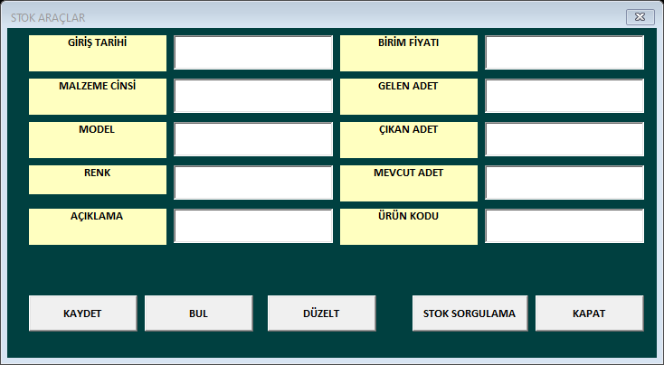
Resim 3.2 Stok Araçlar Butonu

Stok Sorgulama Butonu
Stok sorgulama butonunun kullanım amacı stokta bulunan malzemelerin durumunu incelemektedir. Aşağıdaki şekilde olduğu gibi stok sorgula butonuna bastığımızda eğer azalan bir stok var ise ekrana uyarı verip azalan stokları listeleyerek sunmaktadır.(bkz.Resim 3.3 Stok Sorgulama Butonu)

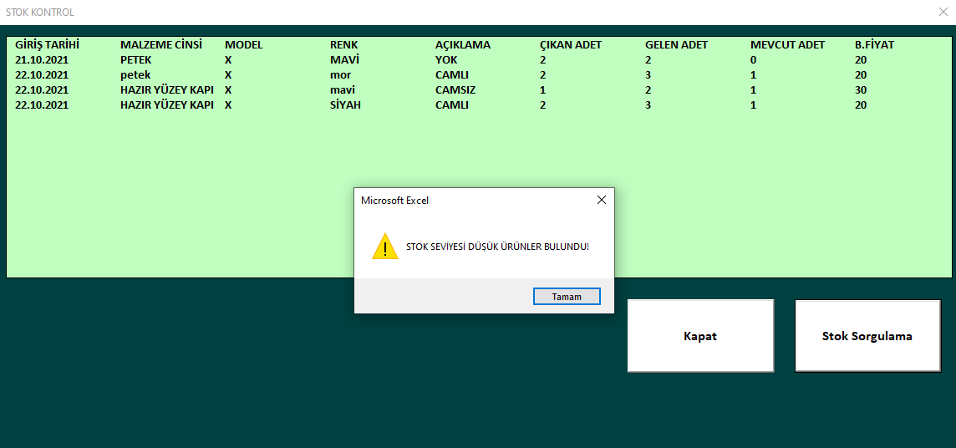
Resim 3.3 Stok Sorgulama Butonu
FORMLAR SAYFASI VE BUTONU
7 adet form bulunmaktadır bunlar:
- Sevkiyat Formu (Resim 4 Sevkiyat Formu)
- Sipariş Formu (Resim 6 Sipariş Formu)
- Teslimat Formu (Resim 5 Teslimat Formu)
- Kapı Ölçüm Formu (Resim 8 Kapı Ölçüm Formu)
- Kapak Ölçüm Formu (Resim 9 Kapak Ölçüm Formu)
- İş Takip Formu (Resim 7 İş Takip Formu)
Aşağıdaki şekilde bulunan butonlar yardımı ile formlar arası geçiş yapılabilmektedir. (bkz.Resim 4 Formlar Butonu)
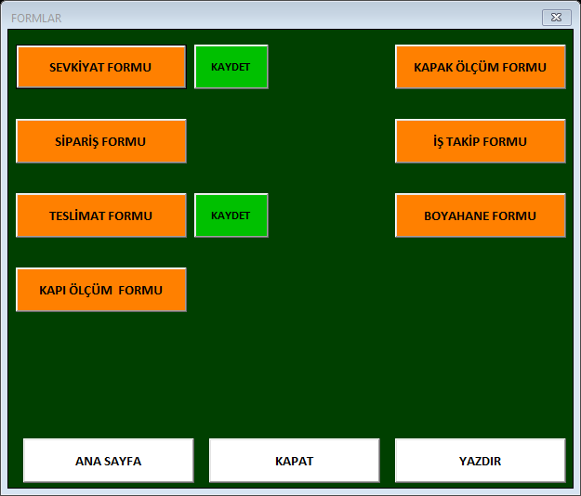
Resim 4 Formlar Butonu

Kaydet Butonu
Kullanım amacı formu form no suna göre kayıt almaktır ve kaydettikten sonra form otomatik olarak temizlenmektedir.

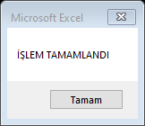
Yazdır Butonu
Kullanım Şekli aktif olan(bulunduğumuz)sayfanın form kısmını butona bastığımızda yazdırmaktadır.

Sevkiyat Formu

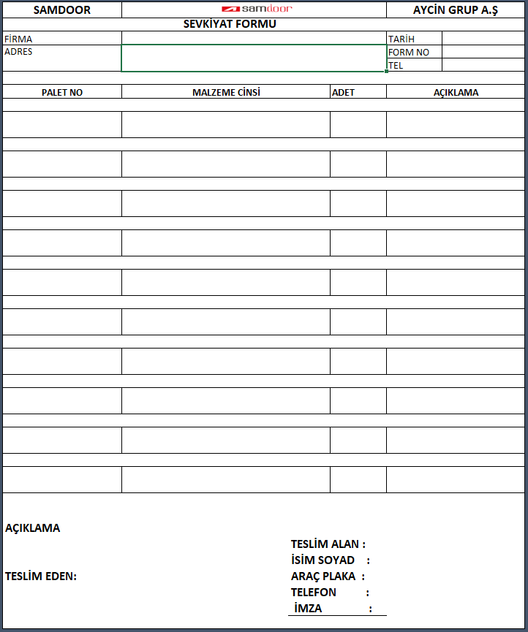
Resim 4 Sevkiyat Formu

Teslimat Formu

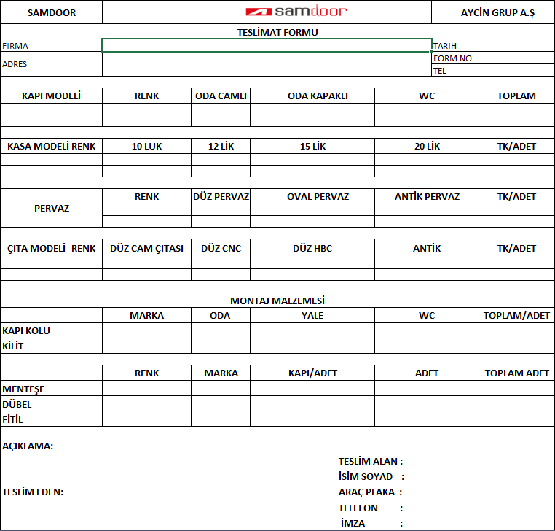
Resim 5 Teslimat Formu

Sipariş Formu

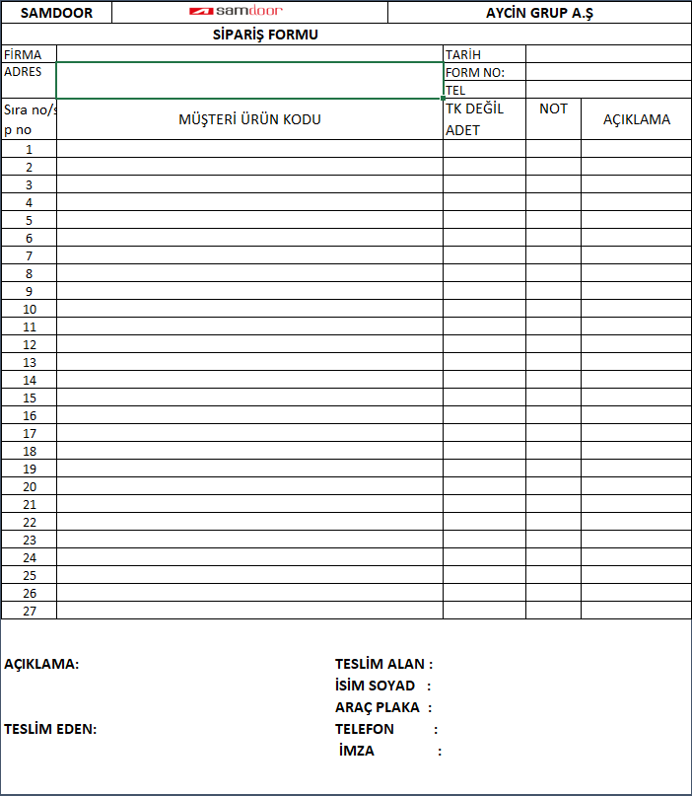
Resim 6 Sipariş Formu

İş takip Formu

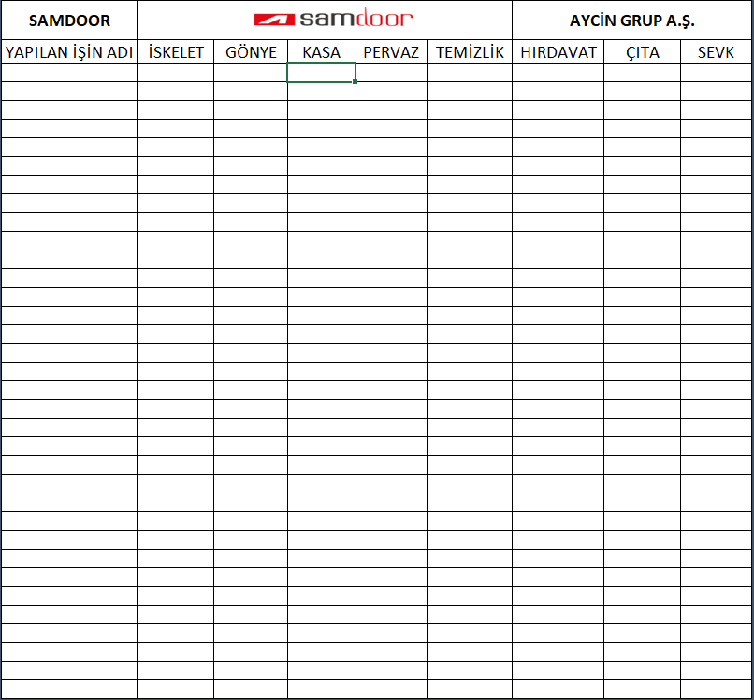
Resim 7 İş Takip Formu

Kapı Ölçüm Formu

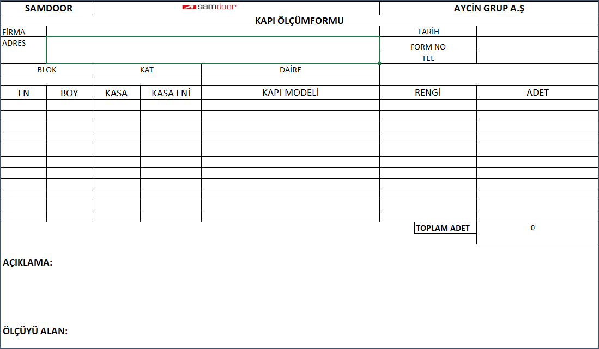
Resim 8 Kapı Ölçüm Formu

Kapak Ölçüm Formu

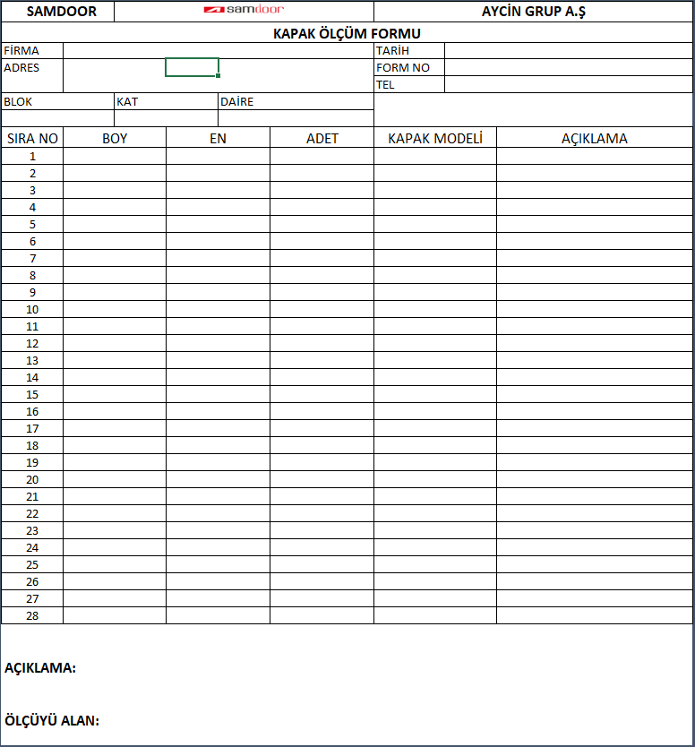
Resim 9 Kapak Ölçüm Formu

